**2024臺灣國際熱氣球嘉年華**

**禁止遙控無人機飛航活動**

1. 禁止區域 ( 成功三仙台 )

23.12781,121.40356

23.12692,121.40285

23.12440,121.40573

23.12327,121.40570

23.12320,121.40601

23.12347,121.40669

23.12312,121.40856

23.12336,121.41019

23.12432,121.41040

以上座標所圍設區域

1. 禁止時間

113年07月22日00時起至113年07月22日24時止。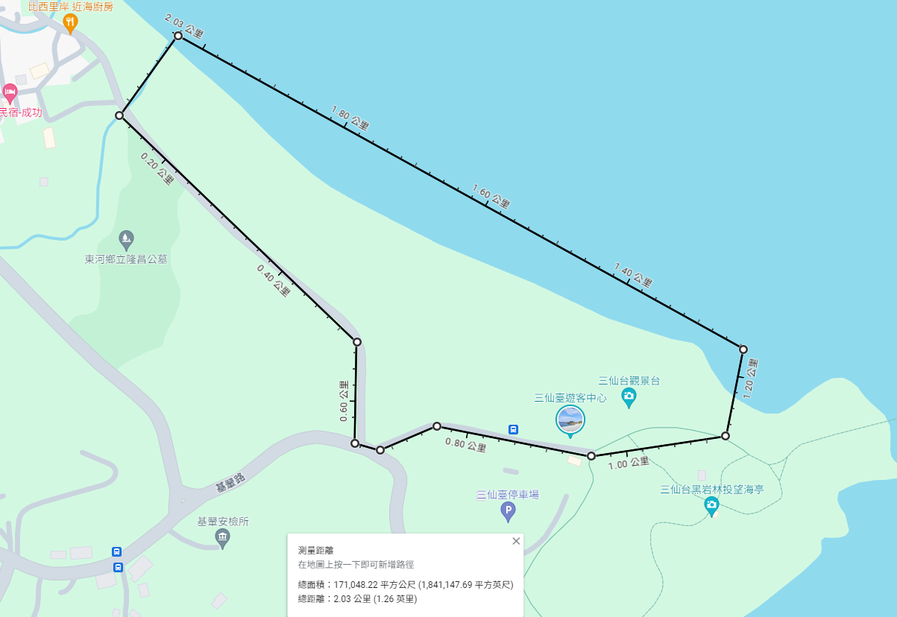

**2024臺灣國際熱氣球嘉年華**

**禁止遙控無人機飛航活動**

1. 禁止區域 ( 池上大波池 )

23.12178,121.22060

23.11296,121.22056

23.11247,121.22550

23.11859,121.22957

23.12184,121.22837

以上座標所圍設區域

1. 禁止時間

113年07月08日00時起至113年07月08日24時止。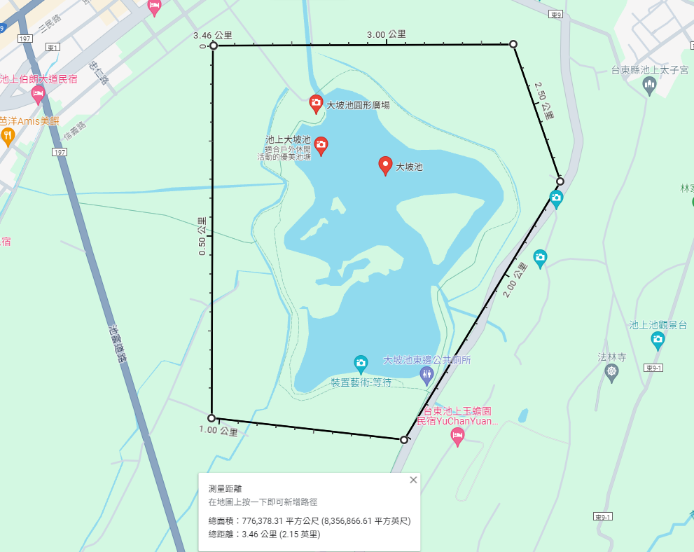

**2024臺灣國際熱氣球嘉年華**

**禁止遙控無人機飛航活動**

1. 禁止區域 ( 鹿野高台 )

22.92134564024048, 121.1220946419841

22.918993777378972, 121.12681532956218

22.910692758687286, 121.12183714993441

以上座標所圍設區域

1. 禁止時間

113年07月01日00時起至113年08月19日24時止。

